Lenjin o stvarnom sadržaju imperijalističkih ratova
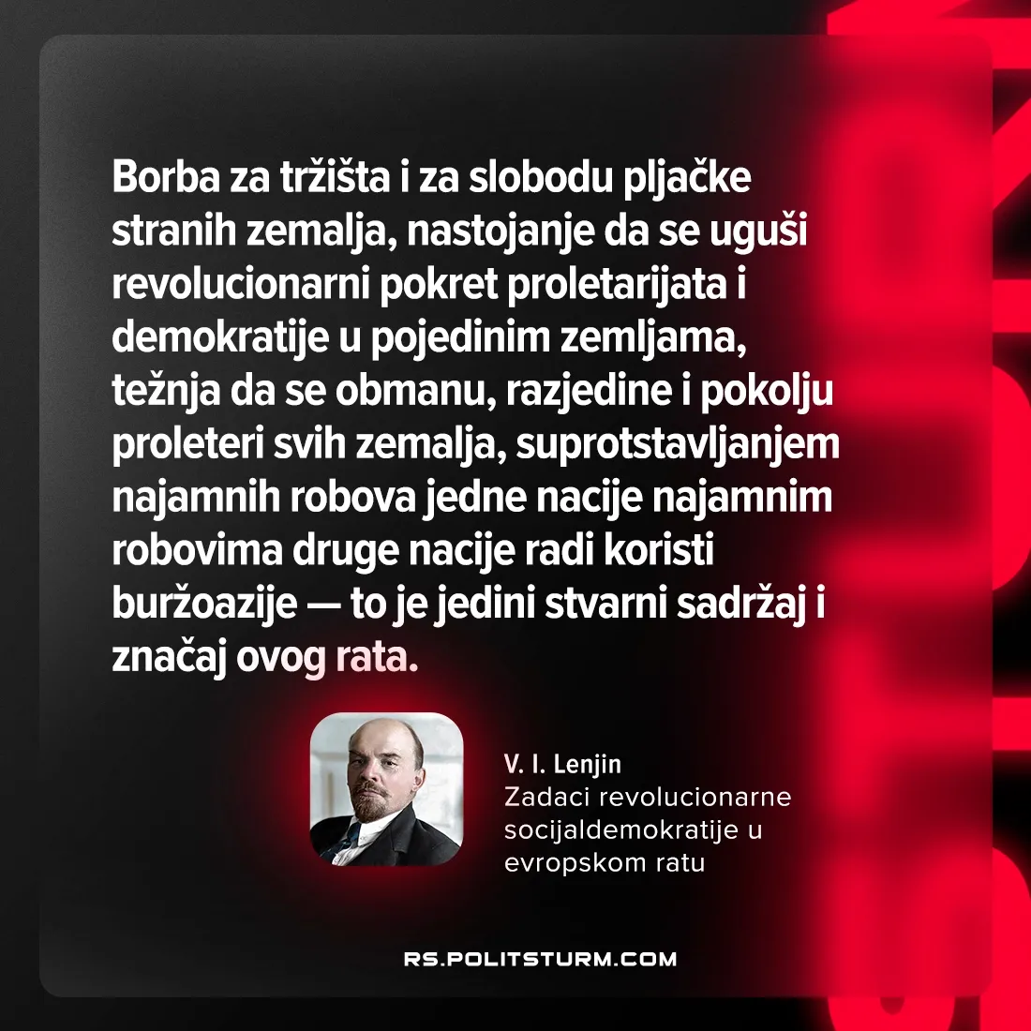

Оригинални чланак
2026-04-14

„Borba za tržišta i za slobodu pljačke stranih zemalja, nastojanje da se uguši revolucionarni pokret proletarijata i demokratije u pojedinim zemljama, težnja da se obmanu, razjedine i pokolju proleteri svih zemalja, suprotstavljanjem najamnih robova jedne nacije najamnim robovima druge nacije radi koristi buržoazije — to je jedini stvarni sadržaj i značaj ovog rata.“
I. V. Lenjin,
„Zadaci revolucionarne socijaldemokratije u evropskom ratu“

Оригинални чланак

